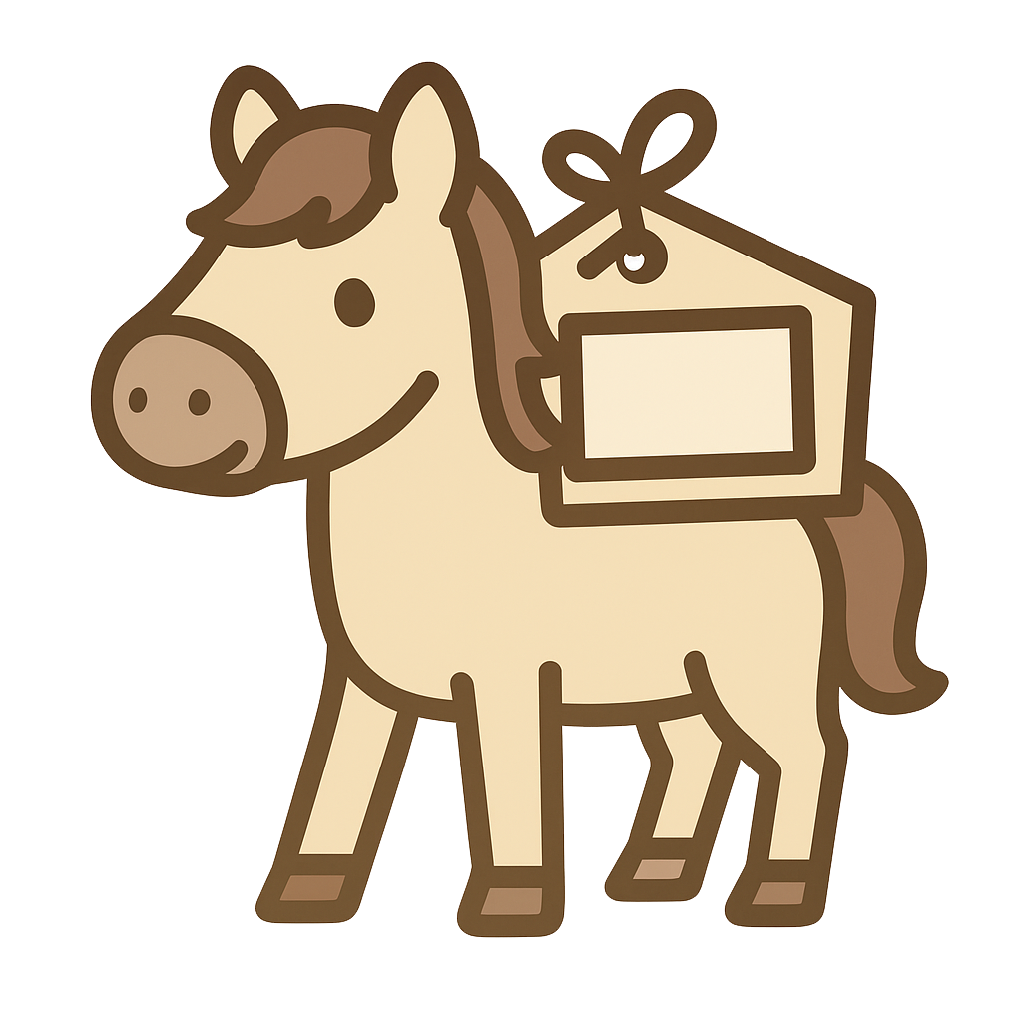
ここに章
ここに文章ここに
文章ここに文章ここに文章ここに
文章ここ

おめでとうございます
よき新春をお迎えのこととお喜び申し上げます
私共も家族一同元気に過ごしております
本年がお互いにとってよい年となりますように
テンプレＢａｂｙ

謹賀
新年

